- 有關社工人身之安全預防、通報、復原及救濟機制，請進用單位依據本府訂定「雲林縣社會工作人員人身安全維護要點」及「推動社工人員執業安全計畫」配合辦理制定相關流程及機制，並請協助加強宣導。
- 社工人身安全系統前台通報流程，如下：
第一步:進用單位如有同仁於執行職務中遭受危害事件，請至衛生福利部社工人力資源管理系統(https://sasw.mohw.gov.tw/mosw/auth/login)頁面點選「人身安全前臺通報頁面」。
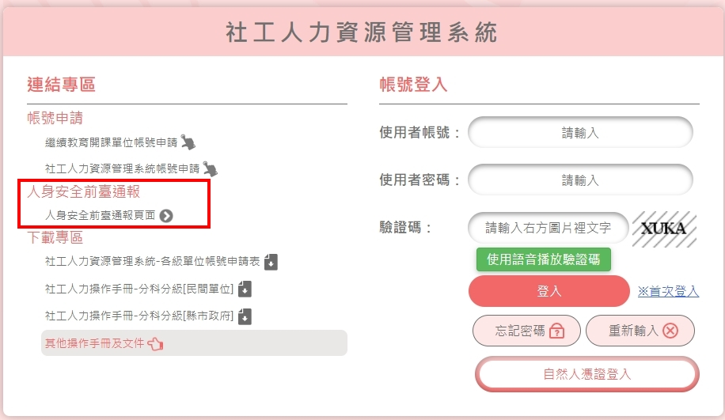
第二步:進入「人身安全前臺通報頁面」登打人身安全危害事件。
第三步:除依上述流程進行線上通報外，請通知所屬督導及主管以提供相關協助，並告知本府承辦人相關處理情形。
- 為建置進用單位遭受人身安全受理通報之聯繫窗口，請貴單位協助填寫下列資訊，並將紙本表單回傳至本府。
單位名稱 |  | 負責人
社工人數 | 男： 人；女： 人，合計 人
人身安全通報  聯繫窗口 | 請填寫姓名及職稱 | 連絡電話
 |  | 電子信箱
雲林縣社會工作人員人身安全通報窗口建置表單
負責人(簽名或蓋章)及機(關)構印信：

中華民國 年 月 日

